Giua App

Applicazione Android per il Registro Elettronico giua@school

**Manuale per l’utente**

# 0 Introduzione

La prima volta che viene aperta l’app, verrà visualizzata una breve introduzione delle funzionalità.

Si può cambiare slide scorrendo il dito da destra verso sinistra, oppure cliccando il pulsante con la freccia (figura 1).

Se si vuole invece saltare l’introduzione, basta cliccare sul pulsante “SALTA” in basso a sinistra (figura 2).

Nell’ultima slide, il pulsante con la freccia cambierà e avrà una scritta “FINE”, cliccare il pulsante per terminare l’introduzione.

E’ possibile rivedere questa Introduzione dalle Impostazioni in qualsiasi momento

# 

# 1 Accesso al Registro

Per accedere al registro tramite l’app, inserire le proprie credenziali (studente o genitore) negli appositi spazi e cliccare il pulsante “ACCEDI”.

E’ possibile permettere all’app di ricordare la propria password e nome utente spuntando la casella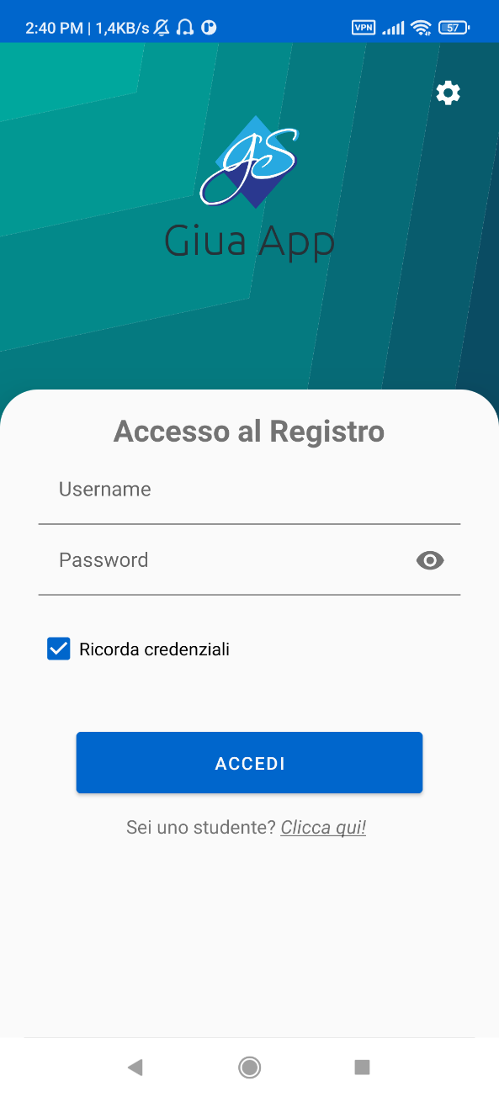

In alto a destra è possibile aprire le impostazioni dall’icona 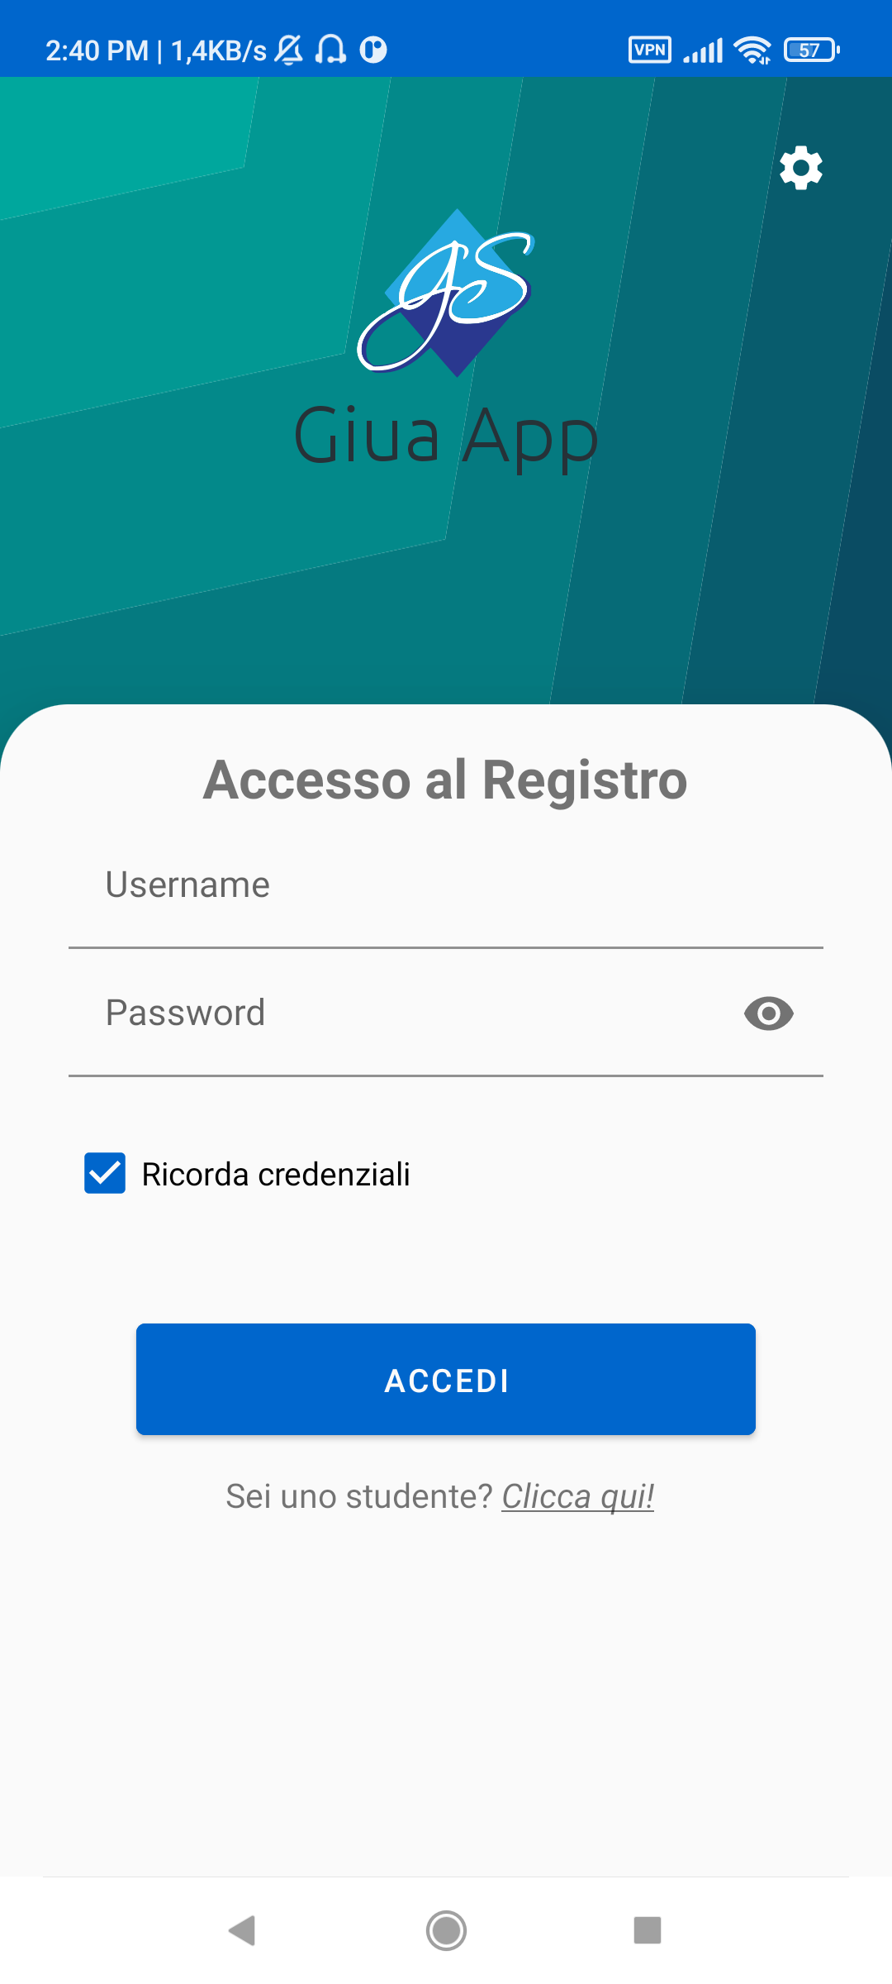



## 1.1 Accesso al Registro come Studente

Se si sono inserite delle credenziali studente, oppure si ha   
fatto click su 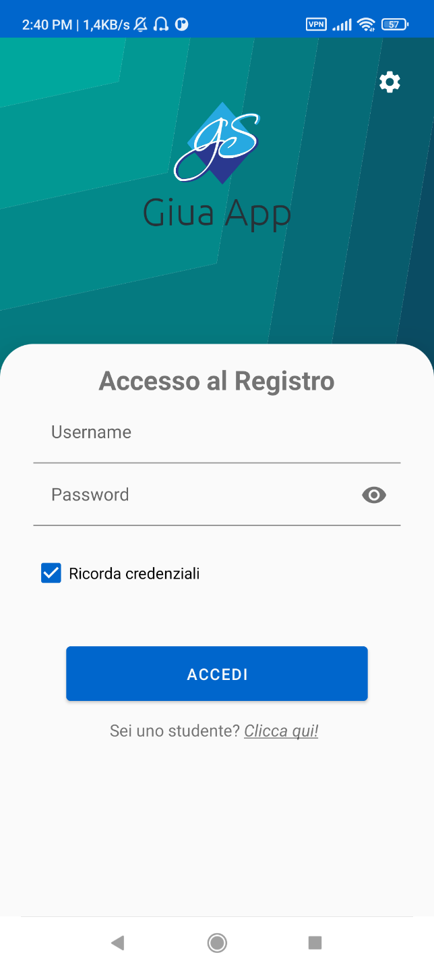, si aprirà una pagina Google.

Inserite nuovamente le credenziali nella pagina Google e, se tutto va bene, si dovrebbe aprire la schermata Home. Se invece carica il sito del registro, è possibile che il vostro dispositivo non supporti questa funzione, quindi dovrete usare un account Genitore per accedere.



# 2 Menu

All’interno dell’app si può navigare attraverso le varie funzioni con il menu laterale

Se una delle funzioni non è stata ancora implementata, l’app visualizzerà la pagina web del registro al suo posto

# 2.1 Lezioni

Per visualizzare le lezioni svolte bisogna cliccare prima la scritta “Lezioni” poi successivamente andare in “Lezioni svolte”. Qui si vedranno le lezioni svolte oggi. Per visualizzare nel dettaglio una lezione bisogna cliccarla, poi si aprirà una schermata in sovrapposizione alla precedente e da qui si potrà visualizzare nel dettaglio una lezione, per tornare indietro cliccare il testo “Annulla”. Per cambiare giorno bisogna usare le frecce racchiuse nel riquadro in basso, quindi cliccare quella a sinistra per andare un giorno indietro, altrimenti cliccare quella a destra per andare un giorno avanti. ATTENZIONE: se si cambierà troppo rapidamente il giorno apparirà la scritta “CONFERMA DATA”, quindi, una volta scelta la data desiderata, cliccare la scritta per visualizzare le lezioni di tale giorno. Per cambiare in modo più veloce e più semplice la data basti cliccare nell’icona del calendario  o nella scritta della data attuale e verrà visualizzato un calendario da cui sarà possibile cambiare la data.